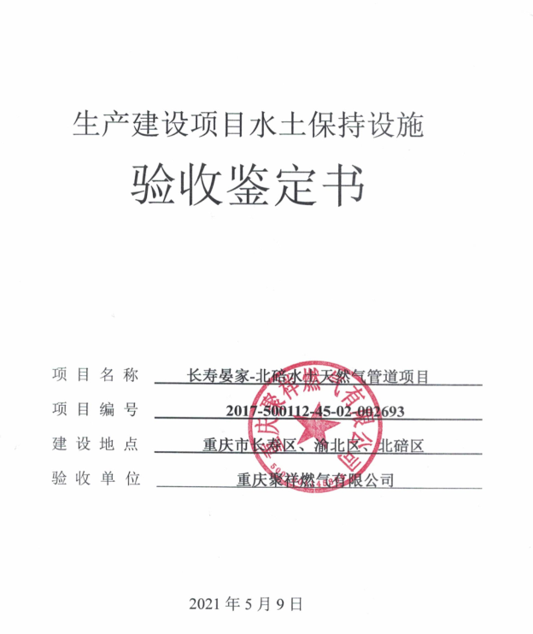

一、生产建设项目水土保持设施验收基本情况表

|  |  |  |  |
| --- | --- | --- | --- |
| 项目名称 | 长寿晏家-北碚水土天然气管道项目 | 行业类别 | 油气管道工程 |
| 主管部门  （或主要投资方） | 主要投资方：重庆聚祥燃气有限公司 | 项目性质 | 新建 |
| 水土保持方案批复机关、文号及时间 | 重庆市水利局  渝水许可[2018]1号、2017年12月28日 | | |
| 水土保持方案变更批复机关、文号及时间 | / | | |
| 水土保持初步设计批复机关、文号及时间 | / | | |
| 项目建设起止时间 | 2017年12月至2020年8月，共33个月 | | |
| 水土保持方案编制单位 | 重庆陆洋工程设计有限公司 | | |
| 水土保持初步设计单位 | / | | |
| 水土保持监测单位 | 重庆隆湖工程设计咨询有限公司 | | |
| 水土保持施工单位 | 中石化第四建设有限公司 | | |
| 水土保持监理单位 | 廊坊中油朗威工程项目管理有限公司 | | |
| 水土保持设施验收  报告编制单位 | 重庆隆湖工程设计咨询有限公司 | | |

1. 验收意见

|  |
| --- |
| 根据《水利部关于加强事中事后监管规范生产建设项目水土保持设施自主验收的通知》（水保 〔2017〕365号）和《关于转发《水利部关于加强事中事后监管规范生产建设项目水土保持设施自主验收的通知》的通知》（渝水〔2017〕255号）的规定，重庆聚祥燃气有限公司于2021年4月20日在项目区组织召开了长寿晏家-北碚水土天然气管道项目水土保持设施竣工验收会议。参加会议的单位有：重庆聚祥燃气有限公司（建设单位）、廊坊中油朗威工程项目管理有限公司（主体监理单位）、中石化第四建设有限公司（施工单位）、重庆陆洋工程设计有限公司（方案报告编制单位）、重庆隆湖工程设计咨询有限公司（验收报告编制单位）等代表共6人。会议成立了验收小组（名单附后）。验收小组人员察看了工程现场，查阅了水土保持设施验收报告，听取了建设单位、验收报告编制单位等有关人员的汇报. 并就有关问题进行了质问、讨论和认真研究，形成验收意见如下：  （一）项目概况  本项目位于重庆市长寿区、渝北区和北碚区，总占地面积108.17hm2，包括永久占地1.47hm2，临时占地106.70hm2。建设内容包括本工程线路全长约78.00km，其中主线管道长68.6km，龙兴输气支线长9.4km。主线管径406.4mm，支线管径273mm。管道设计压力均为6.3MPa，近期设计输气规模为4.5×108m3/a，远景规划设计输气规模为13.0×108m3/a。共设置站场3座，分别为空港分输站、水土末站、龙兴配气站；2座阀室、阀井，分别龙兴分输截断阀室阀室1座，复兴阀井1座；工程总投资35394.74万元，其中土建投资为20600.65万元；建设工期为2017年12月至2020年8月，共33个月。  在工程建设过程中，建设单位落实了水土保持方案确定的防治措施，项目区实际实施水土保持措施包括管道作业带防治区工程措施：浆砌石护坡9084.32m3，表土剥离与回覆21.89万m3，土地平整56.38hm2，复耕36.53hm2，截排水沟8.72km。植物措施：撒播草籽56.38hm2。穿跨越防治区工程措施：浆砌石护岸230.47m3，表土剥离与回覆0.54万m3，土地平整1.38hm2。植物措施：撒播草籽1.38hm2。站场阀室防治区工程措施：浆砌石排水48.65m3，表土剥离与回覆0.38万m3，土地平整0.41hm2。植物措施：绿化4302m2。临时措施：临时排水沟土方开挖93m3。施工道路防治区工程措施：表土剥离与回覆2.79万m3，土地平整7.54hm2，复耕3.58hm2。植物措施：撒播草籽7.54hm2。施工生活生产防治区工程措施：表土剥离与回覆0.17万m3，复耕0.56hm2。  （二）水土保持方案批复情况（含变更）  2017年12月，建设单位取得了《重庆市水利局关于长寿晏家-北碚水土天然气管道项目水土保持方案的批复》（渝水许可[2018]1号）。本项目批复的水土流失防治责任范围136.85hm2。根据现场监测情况及《重庆市级以上审批大中型生产建设项目事中技术监管报告》，结合工程竣工图纸及工程量结算清单进行统计分析，实际发生的水土流失防治责任范围108.17hm2，较批复的方案减少了28.68hm2，原因是主要是取消直接影响区、部分场站阀室取消和作业带施工实际扰动与方案差异。  （三）水土保持初步设计或施工图设计情况  本项目无水土保持初步设计或施工图设计。  （四）水土保持监测情况  2021年4月，建设单位委托重庆隆湖工程设计咨询有限公司开展了本项目水土保持监测工作。2021年5月，监测单位编写完成了《长寿晏家-北碚水土天然气管道项目水土保持监测总结报告》。监测总结报告结论：本项目通过各项水土保持措施的实施，扰动土地整治率100%、水土流失总治理度100%、土壤流失控制比1.0、拦渣率100%、林草植被恢复率100%、林草覆盖率60.77%，六项指标均达到水土保持方案制定的目标要求。  （五）验收报告编制情况和主要结论  2021年4月，建设单位委托重庆隆湖工程设计咨询有限公司开展了本项目水土保持设施验收报告的编制工作。2021年5月，编制单位编写完成了《长寿晏家-北碚水土天然气管道项目水土保持设施验收报告》。验收报告结论：本项目基本完成了水土保持方案确定的防治任务，投资控制和使用合理，完成的各项工程安全可靠，工程质量总体合格，基本达到了批复水土保持方案的要求，水土保持设施达到了国家水土保持法律法规及技术标准规定的验收条件，达到了经批准的水土保持方案的要求。  （六）验收结论  综上所述，验收组认为：该项目实施过程中落实了水土保持方案及批复文件要求，完成了水土流失预防和治理任务，水土流失防治指标达到水土保持方案确定的目标值，符合水土保持设施验收的条件，同意该项目水土保持设施通过验收。  （七）后续管护要求  该项目水土保持设施专项验收通过后，建设单位要进一步加强水土保持设施管护，确保其正常运行和发挥效益。 |

